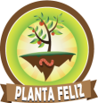
ELS NUTRIENTS DE L’HORT

Lo que necessita l’hort són nutrients com per exemple: l’adob, aigua i rajos solars.
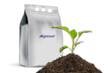

-L’adob:
L’adob es un fertilitzant molt important per a mantenir una planta, ajuda al creixement i fa les plantes mes madures

-Aigua:
L’aigua fa moltes funcions per les plantes, es pot consumir de diferents maneres, per exemple: regant-les, amb un got i amb la pluja, quan plou ajuda a les plantes a protegir-se dels rajos solars
Les funcions que te són:
-La primera: impedeix que els vegetals se sequin pels rajos solars, dóna energia i això fa que puguin aguantar i resistir la calor dels rajos de sol.
-La segona: Genera més arrels, es molt efectiu per les arrels el consum d’aigua
Però també l’excés d’aigua també es molt dolent per a les plantes i les arrels.

-Rajos Solars:
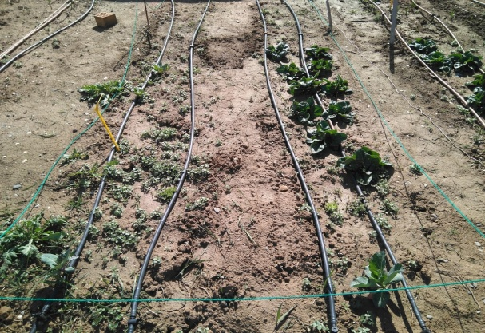
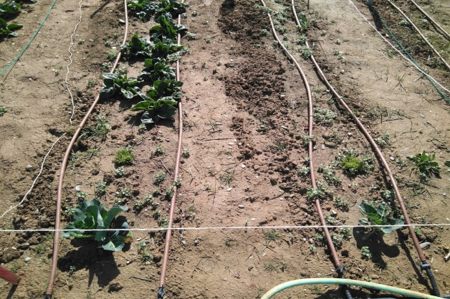
Les plantes necessiten protegir se dels rajos solars però també són molt necessaris i importants per a les plantes, per tant hem de vigilar que no deixin les plantes seques.

